1. Crea la siguiente estructura de directorios dentro del directorio de trabajo personal
2. Crea un fichero vacío dentro de cada carpeta documentos, con características
similares a cada animal. En la carpeta imágenes guarda dos imágenes en cada carpeta
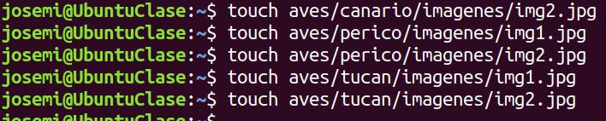
3. Agrega los siguientes usuarios:
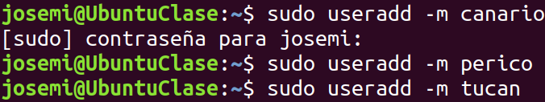
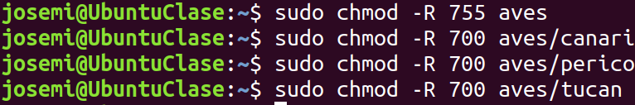
4. Crea el grupo aves.
6. Agrega los tres usuarios al grupo aves.
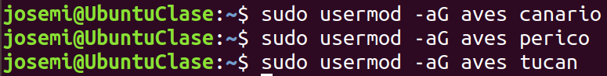
7. Ver qué usuarios pertenecen al grupo "aves"
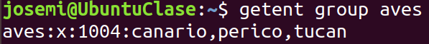
8. Conectar como usuario Canario y crear un fichero
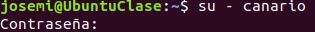
9. Crear la carpeta “tiposcanario”
10. Copiar un fichero TXT desde imágenes al raíz de aves
11. Conectar como Perico y crear tipos.txt
12. Copiar tipos.txt al directorio aves
13. Conectar como Canario y borrar tiposcanario
14. Crear el fichero "características" en canario/documentos
15. Dar permisos: grupo y usuario = total, otros = lectura
16. Conectar como Tucán y crear carpeta “unidades”
17. Permisos solo para el grupo: r,w,x

18. Ver los usuarios y grupos creados en el sistema
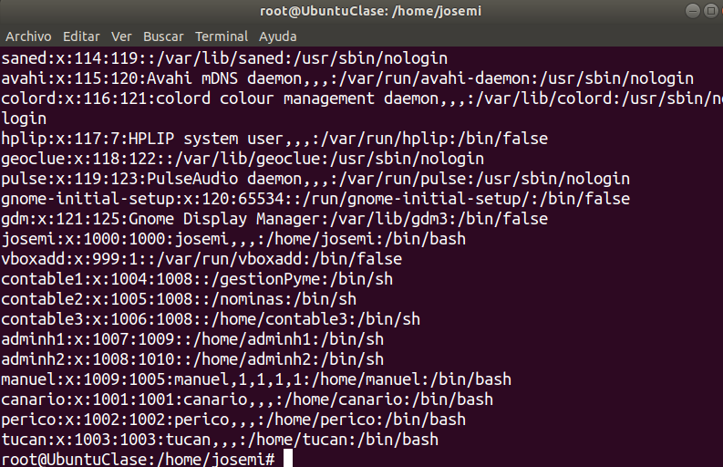
19. Significado de los permisos
A)
rwx → usuario puede leer, escribir y ejecutar
rwx → grupo ventas puede leer, escribir y ejecutar
r-- → otros solo pueden leer
tamaño: 9090 bytes
B)
usuario: lectura + escritura
grupo: lectura + escritura
otros: solo lectura
C)
usuario: rwx → acceso total
grupo: r-x → puede listar y acceder, no modificar
otros: r-x → puede listar y acceder, no modificar

